**Flowchart**

**Pemilihan**



By Muhammad Alif Febriansyah

19

2341720025

TI_1B

Polinema

2023/2024

Flowchart bilangan terbesar

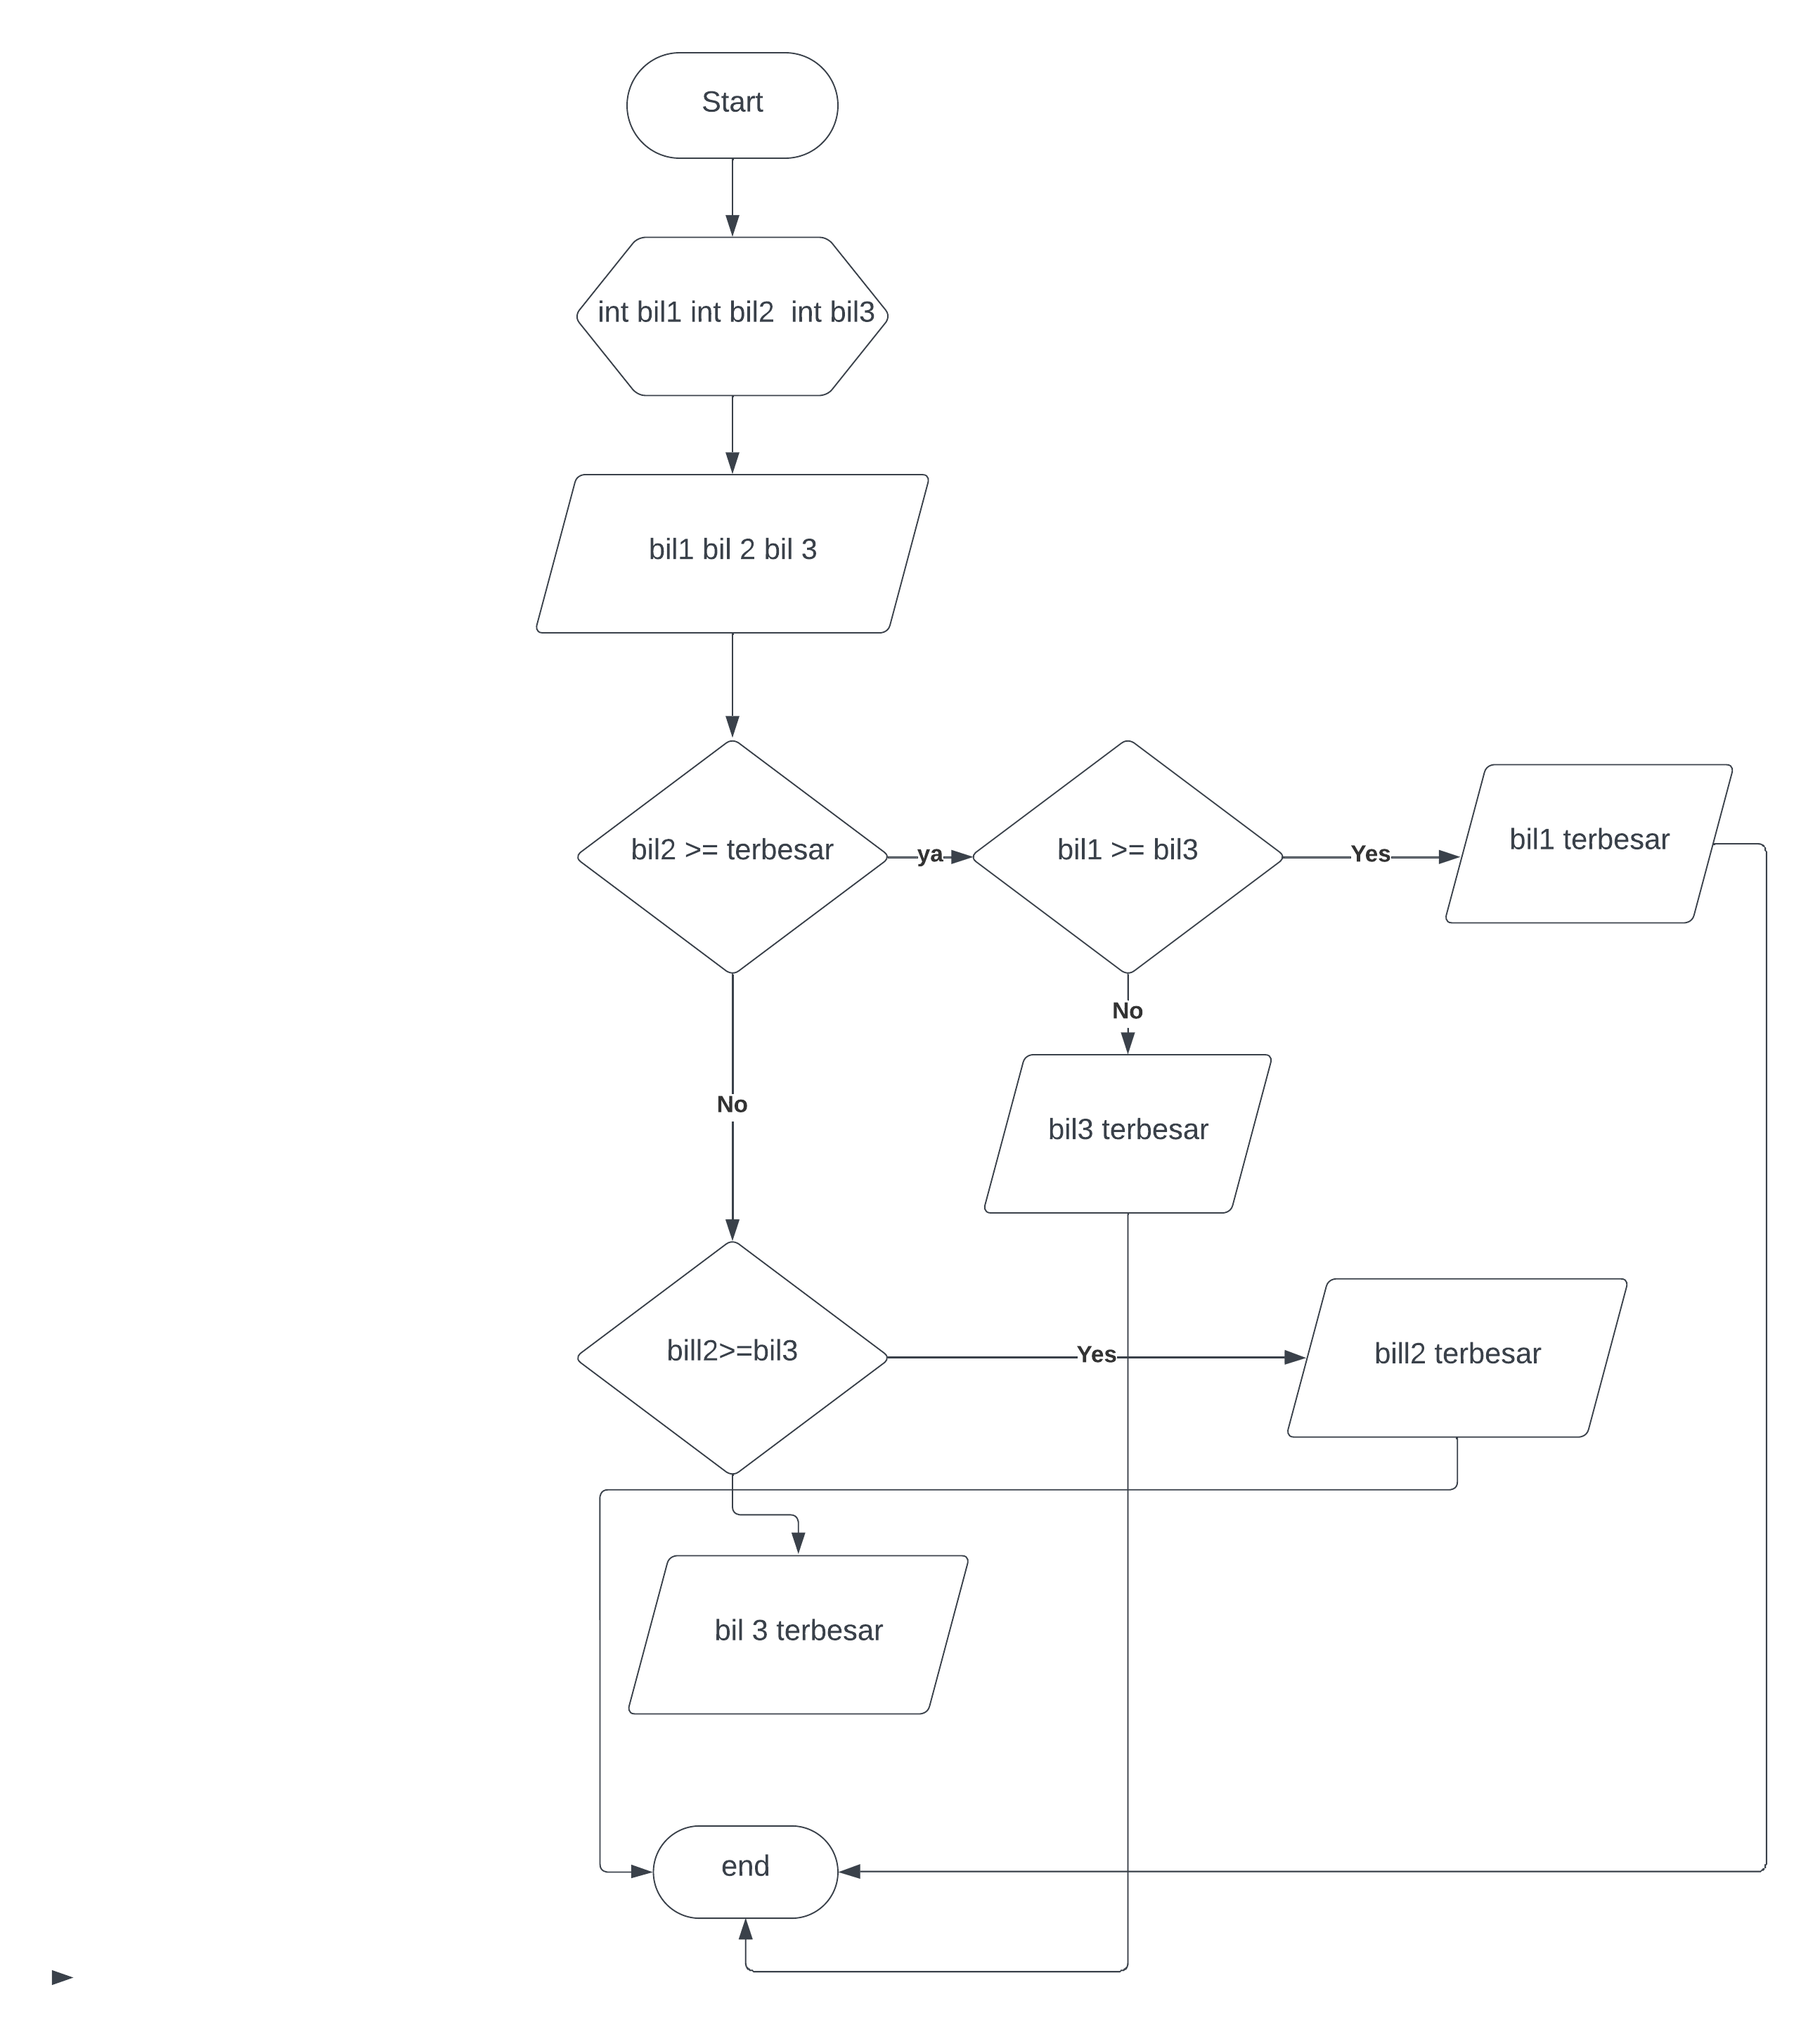

Flowchart kelompok

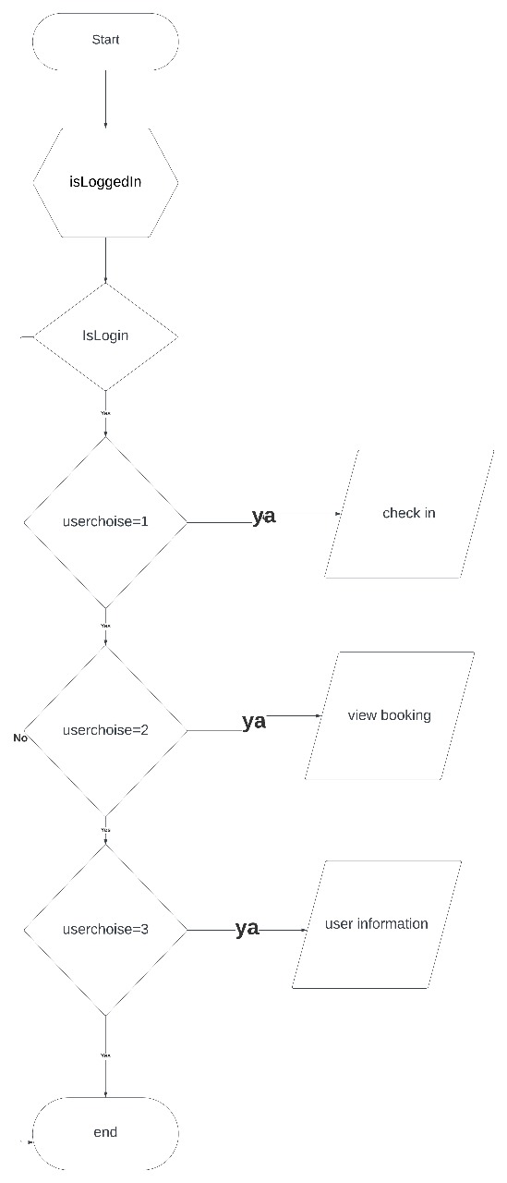

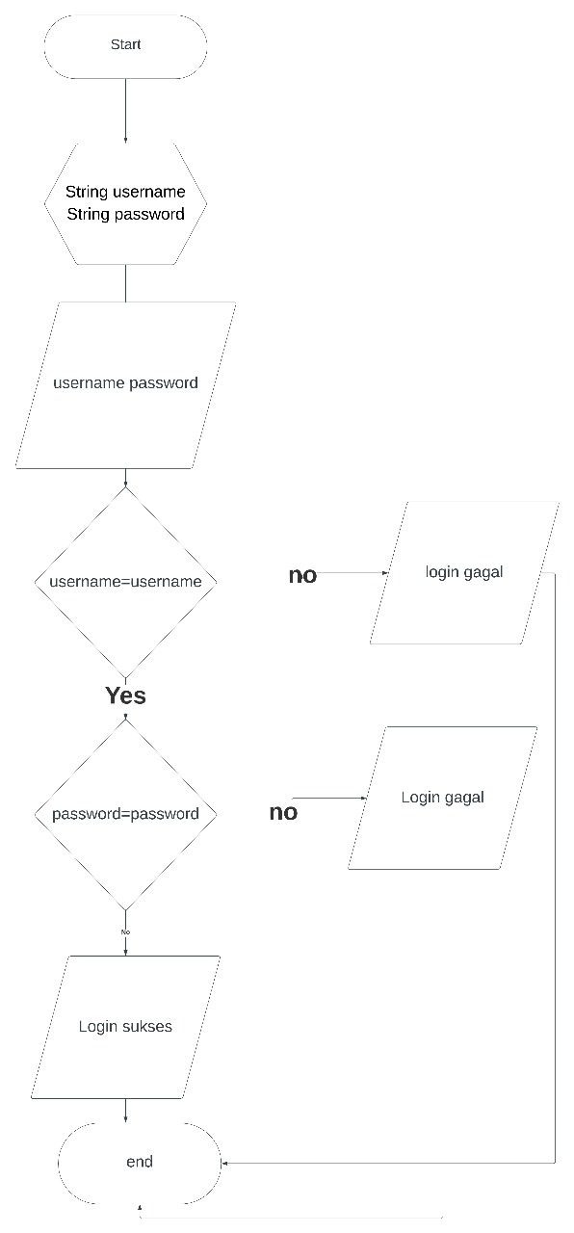

Flowchart toko buku

